細案

○「今日は、だしの味について話をします。

食べ物には色々な味があります。この食品の味を教えてください」

(イラストカードを掲示する)

(児童) 「あまい、からい、すっぱい、にがい、うまい」

(文字カードを掲示する)

　あまい　　　　　　　からい　　　　　すっぱい　　　　　にがい　　　　　うまい

○「だしこんぶのあじは、上手い味で「うま味」といいます」

(五味の文字カードを掲示する)

「私たちが食べたときに感じるあじは、あまい(甘味)、からい(塩味)、

すっぱい(酸味)、にがい(苦味)、うまい（うま味）の五つの味があります」

(文字カードを掲示する)

○「昔は人の味覚は、「甘味」「塩味」「酸味」「苦味」の4つが基本であるとされてきましたが、1908年に東京帝国大学（現在の東京大学）の池田教授がうま味物質グルタミン酸を発見しました。池田菊苗先生は、湯豆腐のおいしさに興味を持ち、昆布をもとに研究を進めました。その結果、「おいしさの」の正体がグルタミン酸であることを発見しました。そして、この味覚を「うま味」と名づけ、人の第5の味覚で

あると発表しました」

(文字カードを掲示する)

「うま味は世界中でもumamiと言われています。そして昆布の

「うま味」が発見されてから、鰹節や煮干しのイノシン酸、

しいたけのグアニル酸などの「うま味」成分もつきとめられ

ました」

○「ではここでクイズをします。うま味の味を出す食材名前を考えてください」

　(文字カードを掲示する)

➀ 「海の中に生えている海そうです。

この海そうは北海道と東北の一部の海にしか生えていません」

(児童)「こんぶ」(食品カードを掲示する)

　(文字カードを掲示する)

② 「この魚を煮た後、かんそうさせて作ります。出来上がったものは元の魚の

1/6の重さしかありません。世界一固い食べ物です。けずって使います」

(児童)「かつお節」 (食品カードを掲示する)

(文字カードを掲示する)

③「その他のうまみの食材を紹介します。

ほしししいたけ、にぼしがあります」(食品カードを掲示する)

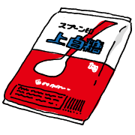

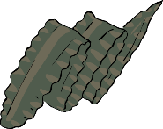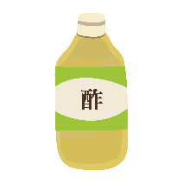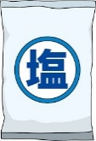

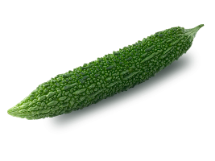

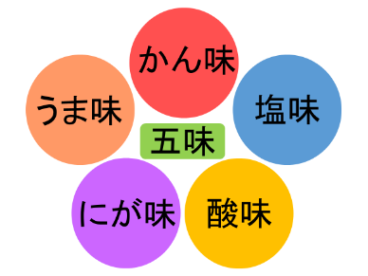

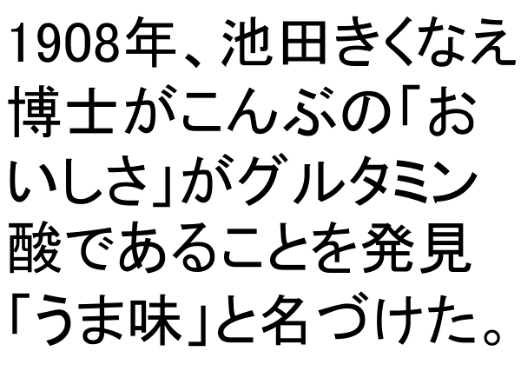

**umami**

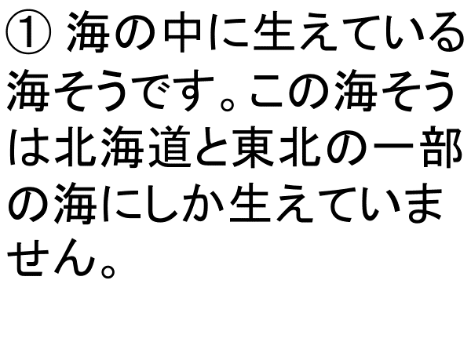

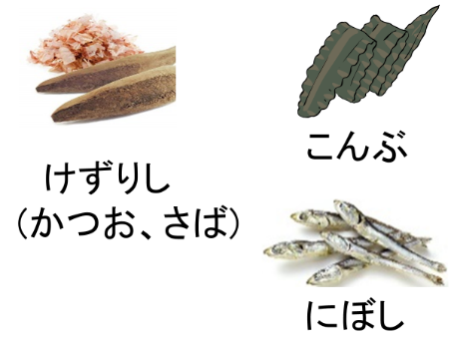

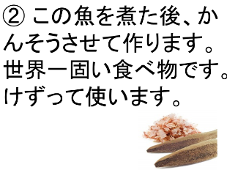

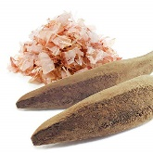

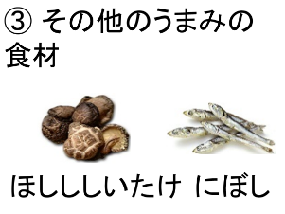

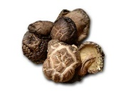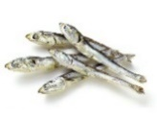

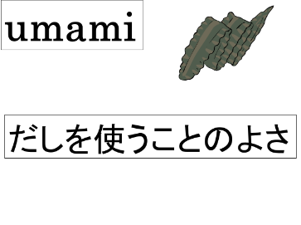

○「では、うま味の素になる、だし汁を上手く用いることのよさを考えましょう」

(文字カードを掲示する)

「カッコの中の言葉を考えてください」

(児童)「食事がおいしくなる」

(正解の文字カードを掲示する)

➀「だしを上手く用いることで、調味料ばかりに頼らずに美味しく満足度の高い食事を味わえます」

(文字カードを掲示する)

「カッコの中の言葉を考えてください」

(児童)「食塩のとりすぎを防ぐ」

(正解の文字カードを掲示する)

②「だしを効かせることにより、少ない調味料で「美味しい」と感じることのできる食事が可能となります。

調味料には食塩がたくさん含まれていますので食塩のとりすぎ予防にもつながります。食塩をとりすぎないことで高血圧などの病気の予防になります」

○「学校給食でも、和食の汁物、煮物のときはこんぶと削り節(かつお、さば)

でだしをとっています」

(みそ汁、煮物のだしのカードを掲示する)

○「だしを使った美味しい料理を紹介します」

(文字カードを掲示)

(だしこんぶ、けずりぶし(かつお、さば)、だしパックの写真を掲示する)

○「だしこんぶとけずりぶし(かつお、さばなど)を組み合わせるとだしのおいしさがアップします。ひとつだけの時よりうまみを４～８倍に強く感じられるようになります。このだしに合う料理の名前を言ってください」

(みそ汁、出し巻き卵、茶碗蒸し、うどん、筑前煮、鍋物の写真を掲示する)

(児童) みそしる、だしまきたまご、ちゃわんむし、うどん、ちくぜんに、なべもの

(みそしる、だしまきたまご、ちゃわんむし、うどん、ちくぜんに、なべもの文字を掲示する)

➀食事が　　　　なる

➀食事がおいしくなる

②食塩の　　　　を防ぐ

②食塩のとりすぎを防ぐ

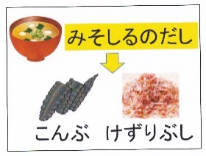

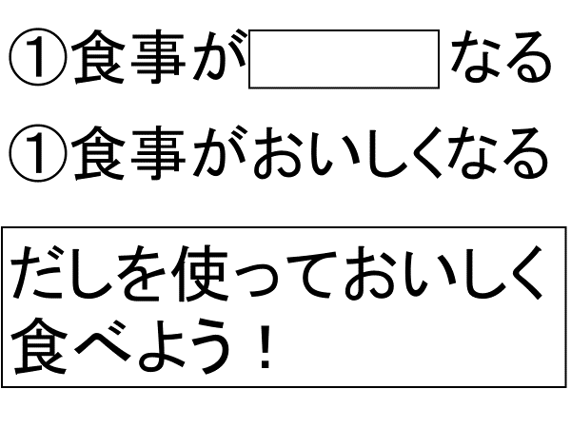

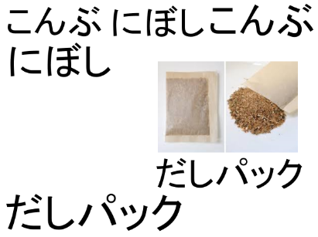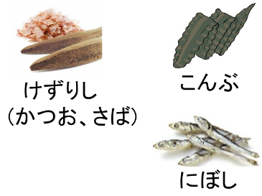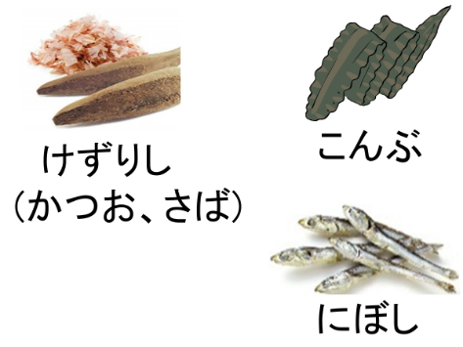

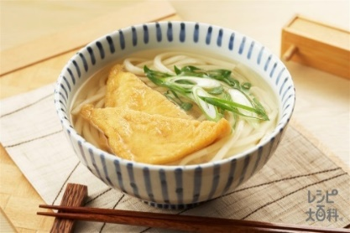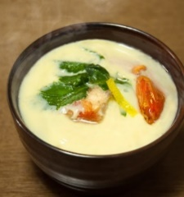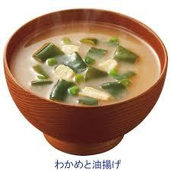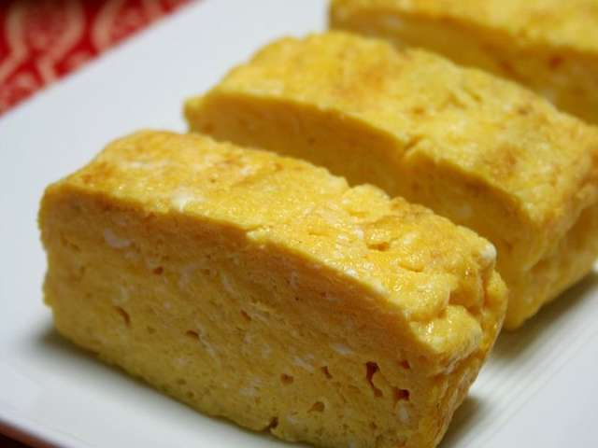

**みそしる**

**うどん**

**ちゃわんむし**

**たしまきたまご**

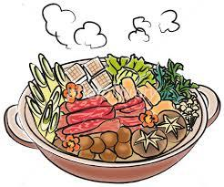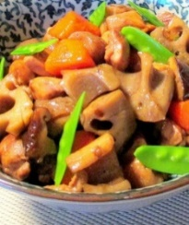

**なべもの**

**ちくぜんに**

(けずりぶし(かつお、さば)、だしパックの写真を掲示する)

○「けずりぶし(かつお、さば、いわしなど)のだしに合う料理の名前を言ってください」

(ほうれん草のおひたしの写真を掲示する)

(児童) ほうれん草のおひたし

(ほうれん草のおひたしの文字を掲示する)

○「けずりぶしのだしは、野菜料理によく合います。野菜の煮物、ほうれん草の

おひたしなどに合います。だしのうま味があれば、しょうゆは少量で満足でき

ます。かつお削り節をそののまま振りかけても美味しく食べられます」

(にぼしの写真を掲示する)

○「にぼしのだしに合う料理の名前を言ってください」

(肉じゃがの写真を掲示する)

(児童)「 ほうれん草のおひたし」

(肉じゃがの文字を掲示する)

○「肉じゃがはだしを煮干しでとればコクがアップします。煮干しは、いわしなどを一度ゆでてから天日に干すなどして乾燥させたものです。主なうま味は、かつおぶしと同じイノシン酸で、独特の豊かな味わいがあります。かつおぶしと同じく動物性のだしなので、特に野菜料理におすすめです。野菜、いもの煮物、味噌汁などやうどん、そばのつゆにもぴったりです」

○「日本の伝統食である和食に使われているだしを食事に上手に取り入れていくようにしましょう」

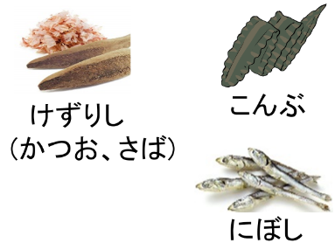

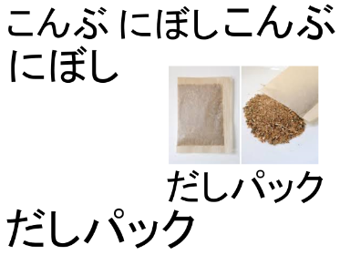

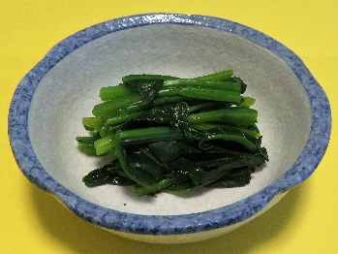

**ほうれん草のおひたし**

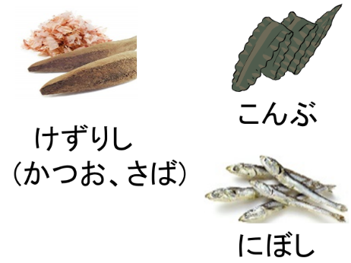

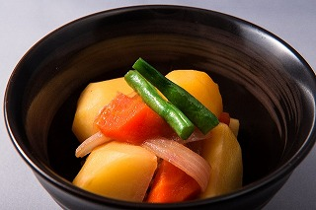

**肉じゃが**

授業のコツ

**➀食べ物には色々な味があることにきづかせる。**

砂糖、塩、酢、ゴーヤ、こんぶを見せて、どんな味か考えさせることで、甘い、辛い、酸っぱい、苦い、うま

い味があることに気づくことができる。

**②****うま味は日本人が発見した味である事を理解させる。**

　昔は人の味覚は、「甘味」「塩味」「酸味」「苦味」の4つが基本であるとされてきたが、池田教授がうま味物質グルタミン酸を発見したこと。そして、この味覚を「うま味」と名づけ、人の第5の味覚であると発表したこと。そして昆布の「うま味」が発見されてから、日本人の研究者により鰹節や煮干しのイノシン酸、しいたけのグアニル酸などの「うま味」成分もつきとめられたことを伝えることでうま味は日本人が発見した味である事を理解させることができる。

**③うま味の味を出す食材名を知らせる。**

クイズで「こんぶ」は北海道と東北の一部の海にしか生えていないこと。「かつお節」はかつおを煮た後、かんそうさせて作るが、出来上がったものは元の魚の1/6の重さしかないこと。世界一固い食べ物であること。けずって使うこと。その他のうま味食材として、しいたけ、にぼしについて理解させる。

**④うま味の素になる、だし汁を上手く用いることのよさを考えさせる。**

うま味の素になる、だし汁のよさを知ることで、だしのよさに関心を高めさせることができる。

**⑤だしを使った美味しい料理について理解を深める。**

　だしこんぶとけずりぶし(かつお、さばなど)を組み合わせるただし合う料理。けずりぶし(かつお、さば、いわしなど)のだしに合う料理。煮干しのだしに合う料理を知らせることで美味しいだしを使った料理を食べる意欲を食べようという意欲を高めることができる。

**⑥だしを使用した献立が登場する給食実施日に指導する。**